

COURTIER ASSERMENTE – Olivier EVRARD
Tél : 02 99 202 202 – Fax : 02 99 202 200
BP 50 – 35404 ST-MALO Cédex – France

SAINT MALO, le 30/08/2010 $ 1,2732

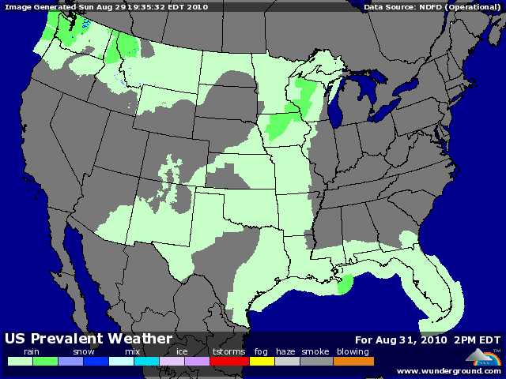

BLE : + hausse des bourses et du pétrole en face d’une baisse du dollar, sur fond de révision de croissance américaine moins forte qu’attendue pour le 2ème T 2010,
+ amplification des craintes de perte de qualité pour les blés du nord de l’Europe, laissant seuls la France et les US comme pourvoyeur du blé mondial avant la récolte argentine et australienne,
+ explosion des licences d’exportations attribuées par Bruxelles sur la semaine à 856KT avec un cumul depuis le 1er juillet à 2,68 millions de mt contre 2,59 en 2009. L’essentiel des ces exportations ont la France pour origine, ce qui pourrait créer un problème de bilan rapidement !!!
+ le Pakistan, qui subit les plus fortes inondations depuis des décennies, ne sera plus exportateur des 2 millions de mt prévues, accroissant ainsi le déficit mondial,
+/- même avec les qq pluies tombées ces derniers jours, la Russie aura du mal a assurer un planting proche de celui de 2009 et avec une production de blé qui se rapproche dangereusement des 40 millions de mt (61,7 en 2009), le recours à l’importation de blé semble inéluctable, quoi qu’en dise Poutine
+/- les ventes exports US soutiennent le marché,
+/- l’Ukraine ne prendra pas de décision sur la mise en place de quotas avant le 15 septembre, mais les tracasseries douanières déjà en place ont le même effet,

MAÏS : +/- soutien des blés, des bourses, du pétrole et du dollar,
+/- les 1ers rendements, dans le sud des US, déçoivent les opérateurs alors que la demande mondiale est très forte, portée par le besoin de trouver un substitut à la baisse des exportations de blé feed origine mer noire,
+/- encore sous l’emprise haussière des chiffres de ventes US à l’export de jeudi,

SOJA : + les mêmes supports qu’en céréales, avec une répercussion importante des prix du pétrole sur l’huile,
+/- la demande mondiale reste toujours très présente avec 120KT vers la Chine et 57KT vers Taïwan. L’origine US est plébiscitée,
+/- début de récolte dans le delta, fluidifiant un peu les appros via le golfe du Mexique,
+/- le marché garde une prime de risque élevée, voir la renforce, à l’annonce d’une météo sèche sur les US et du développement du SDS. Le rendement prévu par les dernières estimations pourrait ne pas y résister,

A SUIVRE : la météo US mais aussi européenne, le dollar et la demande..

